Estudio de Proyección de Empleo de ManpowerGroup para julio-septiembre 2025

Las empresas tecnológicas lideran las intenciones de contratación para el tercer trimestre con un 35%

- Las compañías del sector mejoran en 15 puntos las previsiones del trimestre anterior y se sitúan 24 puntos por encima de la media nacional (11%)
- Le siguen Bienes y servicios y Transporte, logística y automoción, ambas con un 26%
- Energía y suministros registra la previsión más baja, con un 15% en negativo

Madrid, 17 de junio de 2025.- Tecnología encabeza una vez más las expectativas de contratación en España para el tercer trimestre de 2025, con una previsión neta de generación de empleo del 35%, según revela el Estudio de Proyección de Empleo de ManpowerGroup. Este dato refleja un aumento de 15 puntos porcentuales en comparación con el trimestre anterior, 11 puntos por encima del mismo trimestre de 2024 y coloca al sector 24 puntos por encima del promedio nacional, que se sitúa en el 11%.
En detalle, el 49% de las organizaciones tecnológicas prevé incrementar su plantilla entre julio y septiembre, el 37% planea mantenerla estable y únicamente el 14% anticipa recortes.
Myriam Blázquez, directora general de Experis y firma especializada en IT de ManpowerGroup, señala: “la digitalización es un fenómeno imparable y estamos asistiendo a un notable fortalecimiento del sector tecnológico, que está ejerciendo un papel tractor en el mercado laboral. Las empresas buscan talento especializado para dar respuesta a una transformación digital que no se detiene. Esta evolución está generando un abanico de oportunidades para perfiles con competencias digitales, tanto en grandes urbes como en otras zonas con menor concentración tecnológica”.
Por detrás del ámbito tecnológico se encuentran los sectores de Bienes y servicios de consumo y el de Transporte, logística y automoción, ambos con unas previsiones de generación de empleo del 26%. Mientras que el primero repite los datos del trimestre anterior, el segundo muestra una leve caída de un punto.
Industria mejora sus cifras en 3 puntos y alcanza el 18%. Salud y farmacia, por su parte, desciende hasta el 17% tras perder 8 puntos en comparación con el trimestre previo. En el extremo opuesto se sitúa el sector de Energía y suministros, único con cifras negativas, cuya previsión cae 20 puntos hasta situarse en el -15%.
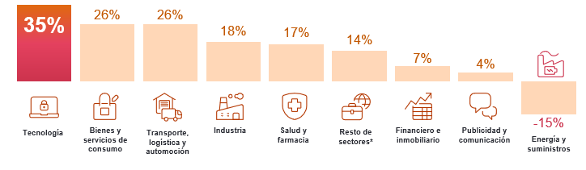
Intención de contratación por sectores en España

La tecnología reafirma su liderazgo global
En el panorama internacional, las compañías tecnológicas también lideran las intenciones de contratación, con una previsión del 36%, lo que las sitúa 12 puntos por encima del promedio global. Además, el sector mejora 1 punto respecto al trimestre anterior y 7 puntos respecto al mismo trimestre de 2024. Le siguen Finanzas e inmobiliario (28%), Industria (26%) y tres sectores empatados con un 23%: Bienes y servicios, Salud y farmacia, y Transporte, logística y automoción.

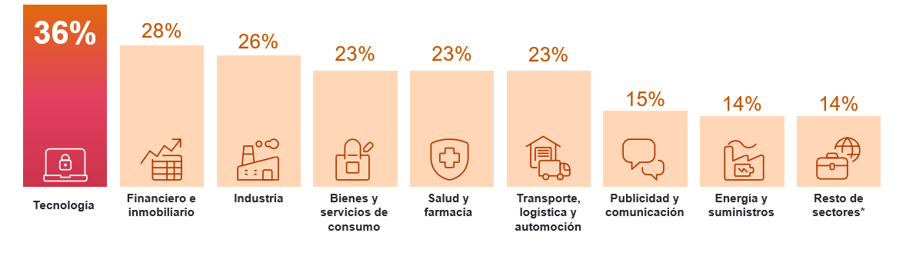
Intención de contratación por sectores a nivel global

Sobre el Estudio de Proyección de Empleo de ManpowerGroup: este estudio se basa en entrevistas realizadas a 40.671 empresas de todo el mundo -1.048 de ellas en España-, tanto del sector público como del privado, de 42 países y territorios, y su objetivo es medir las tendencias de empleo previstas para cada trimestre. Esta muestra permite realizar un análisis por sectores y regiones -ya que están estandarizados en todos los mercados- y así ofrecer una información más detallada.
El estudio obtiene su información a partir de una única pregunta: “¿Cómo prevé usted que cambiará el empleo total en su empresa en el próximo trimestre, desde julio a septiembre de 2025, en comparación con el trimestre actual?”. Como resultado de comparar las compañías que tienen previsto ampliar sus equipos y las que anticipan una reducción se obtiene un índice cuyo resultado puede ir desde -100% a 100%.
El estudio se lleva a cabo desde hace más de 60 años con la misma pregunta y perfil de encuestados. Desde el primer trimestre de 2022, las respuestas se recopilan a través de un sistema online de doble confirmación en el que se incentiva a los participantes a completar la encuesta.

Experis es referente global en consultoría tecnológica y selección de profesionales IT. Cuenta con tres áreas de especialización: Business Transformation, Cloud & Infrastructure, y Enterprise Applications. A medida que se desarrolla la transformación digital y se agudiza la escasez de perfiles tech, Experis puede proporcionar talento que combina las capacidades técnicas y las habilidades blandas necesarias para garantizar el éxito de cualquier organización. Además, a través de Experis Academy, trabaja con un amplio grupo de escuelas técnicas y universidades para poner en marcha programas de formación que permitan desarrollar el talento con las capacidades que más demandas.
Más información en www.experis.es.

ManpowerGroup
ManpowerGroup es la compañía líder mundial en soluciones de talento y tecnología. Ayuda a las organizaciones a adaptarse a un mercado del empleo en constante cambio, seleccionando, evaluando, desarrollando y gestionando el talento que necesitan para lograr sus objetivos de negocio. Apoyándose en las últimas herramientas tecnológicas, crea estrategias innovadoras para cientos de miles de empresas cada año, permitiéndoles contar con los profesionales cualificados que necesitan, al mismo tiempo que ofrece un empleo digno y sostenible a millones de personas. A través de sus distintas marcas (Manpower, Experis y Talent Solutions), aporta valor a candidatos y clientes en más de 75 países, como lleva haciendo durante más de 75 años. Además, sus políticas de diversidad, inclusión e igualdad y sus buenas prácticas de negocio son reconocidas por multitud de organizaciones.
Más información en www.manpowergroup.es.

Para más información:
Agencia de comunicación Havas PR  comunicación.manpowergroup@havas.com |  | ManpowerGroup  Dpto. Comunicación  Gala Díaz Curiel  607 35 33 49  gala.diaz@manpowergroup.es  Juan Gómez Rodríguez  Tel. 687 51 96 90  juan.gomez@manpowergroup.es

